# Кабінет практичного психолога

## **Світлана КИРИЧУК**

#### Пріоритетні напрямки роботи психологічної служби у 2020/2021н.р.

1. **Підвищення мотивації до навчання учнів.**
2. **Психологічна підтримка вчителя та попередження емоційного вигорання.**
3. **Адаптація учнів до шкільного навчання**
4. **Робота з дітьми пільгового континенту**
5. **Робота з дітьми, які потребують психолого-педагогічної допомоги**

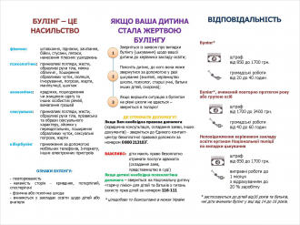 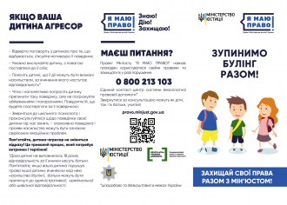 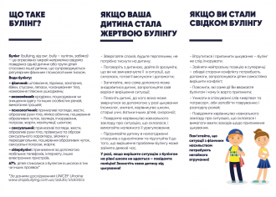  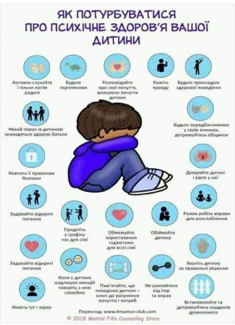 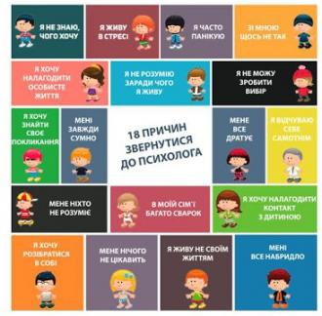

["Профілактика девіантної поведінки у дітей підліткового віку"](http://school121.edu.kh.ua/Files/downloads/%D0%9C%D0%BE%D1%81%D0%BA%D0%BE%D0%B2%D1%87%D0%B5%D0%BD%D0%BA%D0%BE%20%D0%BF%D1%80%D0%B5%D0%B7%D0%B5%D0%BD%D1%82%D0%B0%D1%86%D1%96%D1%8F%20%D1%81%D0%B5%D0%BC%D1%96%D0%BD%D0%B0%D1%80%202017.ppt)

Багато хто з нас живе з відчуттям болю від якого потерпає і тіло і душа. Що ми зазвичай робимо, вперше відчувши біль? Починаємо ковтати пігулки, ніби говорячи йому: «Замовчи, я не бажаю тебе чути!». І на якийсь час біль змовкає, але потім обов’язково дає про себе знати з наростаючою силою, переростаючи в значно серйознішу проблему, яку тільки пігулками не заглушити.

Чому?

Тому, що будь - який біль означає, що ми в повсякденній суєті забули, власне, про себе.

Забули, що шлях до благополуччя, здоров’я і процвітання починається з маленького кроку на зустріч собі. З бажання розплутати клубок життєвих негараздів, розчарувань та тривог. З відновлення глибинної любові і поваги до самого себе.

Все можливо, тільки **не варто залишатись один на один зі своїми проблемами,** адже є психологія - наука, що протягом віків допомагала людині знаходити вихід із найскладніших ситуацій. Довіртесь собі, дозвольте психологу вам допомогти, адже **Ви варті того, щоб бути щасливими.**

Тому – індивідуальна консультація у психолога - це час, який належить тільки Вам! Це час та місце, де можна вільно думати та відчувати, аналізувати та змінюватися ефективно вирішуючи всі свої життєві проблеми.

На консультації у психолога Ви зможете зрозуміти, чому виникають складнощі та проблеми у Вашому житті та як їх можна уникати або долати.

Це можливість поміркувати про себе та своє життя, можливість визначитися з тим, як саме ви хочете жити, які стосунки з навколишніми мати, як зробити своє життя наповненим енергією та натхненням.

На консультації у психолога ви завжди знайдете:

- увагу;

- конфіденційність;

- необхідну допомогу та підтримку

Психолог не дає конкретних порад, не оцінює «правильно – неправильно», «добре – погано». Психолог використовує свої знання, навички, практичний досвід, щоб допомогти Вам побачити та усвідомити причини своїх проблем та шляхи їх вирішення.

**Суть роботи психолога в школі** полягає в пошуку оптимального способу взаємодії дитини, її родини, всіх учасників педагогічного процесу. Його призначення – допомогти дитині адаптуватися до вимог і правил школи, а педагогам у створенні умов для успішного навчання і розвитку дитини, свого певного комфортного внутрішнього середовища. Психологічний супровід навчання і виховання будується, виходячи з особливостей навчального закладу, контингенту учнів, традицій і творчого потенціалу педагогічного колективу, на виборі індивідуального «маршруту» супроводу, тобто програм, спрямованих не лише на вирішення проблем і ускладнень, але й на їх запобігання.

Беручи до уваги всі перелічені фактори слід зазначити, що в нашій школі психологічна робота за своєю спрямованістю ділиться на три напрями:

• робота з учнями;

• робота з педагогічним колективом;

• робота з батьками.

За своєю структурою всі напрямки містять практично одні й ті ж самі види роботи.

###### І. Робота з учнями.

Складається із профілактичної, діагностичної та корекційно-розвивальної діяльності.

***До профілактичної діяльності можна віднести:***

• проведення профілактичних лекцій за різноманітними темами, серед яких профілактика тютюнопаління, алкоголізму та наркозалежності, попередження насильницької поведінки і т.п.;

• ознайомлення із статистичними даними щодо запропонованих тем, створення власної статистики;

• проведення інтерактивних занять, ігор, круглих столів, диспутів;

• перегляд відео матеріалів з метою попередження адиктивної поведінки.

**Діагностична робота передбачає:**

• дослідження психологічної адаптації учнів 1-х, 5-х та 10-х класів;

• дослідження пізнавальної сфери школяра (увага, пам`ять, мислення);

• дослідження професійних здібностей і нахилів старшоклассників;

• дослідження особливостей емоційної сфери учня та його особистості в цілому;

• дослідження мотиваційної сфери і спрямованості особистості учня;

• дослідження міжособистісних стосунків та взаємин в колективі та родині.

При цьому застосовується багато психологічних методик з постійним оновленням методичного арсеналу.

Особлива увага приділяється дослідженню особистісної сфери і в першу чергу психофізіологічних показників.

**Корекційно-розвивальна робота** ведеться переважно за індивідуальним запитом (індивідуальною потребою).

**Консультативна, просвітницька, навчальна діяльність** включає в себе велику кількість ознайомчих бесід, зустрічей з цікавими людьми, з представниками соціальної служби, громадських та молодіжних організацій. Також сюди можна віднести перегляд відео матеріалів, створення власних сценаріїв і фільмів на різноманітні актуальні теми. Проводиться консультування з питань адаптації до нових умов навчання, складових успіху сучасної молодої людини, мотивації і результативності навчання.

###### ІІ. Робота з педагогічним колективом:

Містить в собі дослідження особистісної сфери учителя, міжособистісних взаємин (взаємин в педагогічному колективі), факторів, що сприяють або заважають розвитку вчителя, виявляють стиль спілкування з учнями і т.п.

Крім того, педагогічний колектив повинен бути завжди в курсі останніх психологічних новинок, починаючи від оптимізації міжособистісного спілкування, і, закінчуючи особливостями поведінки людей, схильних до адитивної поведінки.

Для цього ми широко використовуємо психологічні тренінги, арттерапевтичні заняття для вчителів з метою релаксації, а також стимуляції їх творчого потенціалу.

###### ІІІ. Робота з батьками:

Так само, як і напрями роботи з учнями та вчителями, робота з батьками здійснюється якомога різнобічно: це і просвітницькі виступи на батьківських зборах, і розробка буклетів з актуальних питань (висвітлення проблем і надання порад); вивчення міжособистісних стосунків (дитина – батьки, батьки – батьки, батьки – учителі, учителі – учні) та вивчення «задоволеності» чи «незадоволеності» роботою школи з боку батьків. З батьками працюємо як у групах , так і індивідуально.

###### ІV. Навчальна діяльність психолога.

Підготовка до різних конкурсів, змагань, різноманітних зборів, засідань, олімпіади з педагогіки та психології, тижня психології та ін.

Аналітична робота полягає у зведенні всіх існуючих даних щодо кожного класу і кожного учня. На базі цих даних робляться висновки та певні рекомендації для учнів, для їх батьків, вчителів стосовно вирішення виявлених проблем. Рекомендації можуть бути універсальними (одні й ті самі для кожного учня і для кожного класу), а можуть бути індивідуальними. Рекомендації дозволяють застосовувати індивідуальний підхід для кожного, особливо до тих, хто потрапляє у створену картотеку дітей «групи ризику». Можуть бути спрогнозовані й описані певні варіанти поведінки окремих учнів у різних навчальних або критичних, стресових ситуаціях.

Системна комплексна робота психолога, класних керівників, учителів, батьків, спрямована на дітей, дає позитивні результати.

Накопичений досвід реалізації різноманітних форм взаємодії учнями, педагогами і батьками дозволяє стверджувати, що кожна з них окремо дає можливість досягти поставленої цілі. Однак, комплексне використання всіх цих форм дає набагато відчутніші результати, сприяє вирішенню вузьких задач, дозволяє вибудувати індивідуальний психолого-педагогічний підхід для кожної дитини.

#### СЕРЕДНЯ ШКОЛА

У школярів середньої школи під час підліткової кризи зазвичай страждає навчальна мотивація, тому що в мозку в цей час інші завдання. Підлітковий вік – це час, коли мозок складно сприймає нову інформацію. Тоді відбувається так званий синаптичний прунінг – відкидання невикористаних нейронних зв’язків. Щоб це відбулося, треба обмежити приймання нової інформації.

Дитина в цей момент стає дуже сонливою і починає трохи “гальмувати”. У неї потерпає довгострокова пам’ять. Вона, не те що б не хоче – а фізично не може запам’ятовувати обсяги інформації, які їй пропонують. Її мозок має інші завдання. Можна сказати, як не шкода це визнавати, що в середній школі мотивації до навчання практично немає, або вона зароджується.Ще Лєв Толстой казав, що існує “пустеля отроцтва”. Це саме про те, що переживають підлітки. Мало того, що це криза самотності, криза особистості .

1.Для підлітків добре, якщо їхній робочий день і день взагалі починається не о 8:30, а хоча б на годину пізніше. Це був би величезний внесок у їхнє здоров’я. Адже їхні потреби у сні більші, ніж зазвичай.

2.Підлітки чинять опір материнській фігурі, вчителькам дуже складно працювати з підлітками. Якщо мама ще й починає керувати його навчанням – це вдвічі гірше. Тому було б чудоворазом із підлітком обрати та встановити певний звуковий сигнал, який кличе його робити уроки. Так можна організувати весь денний розклад. Чим менше материнського голосу, який наказує, що робити, – тим краще. Усе, що стосується наказів, краще перенести в повідомлення у месенджер чи якісь звукові сигнали.

3.Підлітку важливо, аби ми бачили в ньому авторитетну фігуру. Тож якщо ми зараз перекладемо частину родинної відповідальності на нього, якщо він готовий її взяти, – це буде внесок і в наші стосунки, і у відчуття сили самим підлітком.

Ми можемо поставити пряме запитання:“Чим я можу бути для тебе корисним, що я можу зробити для тебе зараз?”. Наступний крок:“Я не хочу, аби твій день перетворювався на суцільне навчання, давай подумаємо, що там буде ще”.Щодо навчання можна сказати:“Давай сплануємо, скільки часу потрібно на кожен предмет, і скажи мені сам – тебе контролювати чи не треба?”.

4.Треба запитати підлітка, як краще облаштувати його місце. І тут, оскільки ми маємо справу зі спротивом, можливо, підліток вирішить робити уроки на підлозі, лежачи. Треба поставитись до цього з розумінням – це також буде внесок у стосунки і в повагу до особистого простору підлітка.

5.Якщо підліток відчуває, що його контролюють – він буде бунтувати. Але йому також важливо бачити, що якщо він щось зробив – це він, умовно кажучи, зробив не даремно. Треба говорити, як ви цінуєте те, що він робить.

6.Підліток може спитати:“Чому я маю це все робити, якщо ти взагалі нічого не робиш?”.Ми можемо вимагати чогось від дитини тільки тоді, коли їй є, що від нас дзеркалити. Я можу очікувати, що мої діти займаються зарядкою, якщо я сама займаюсь. Вони мають бачити, що ми вчимось або працюємо з дому.

#### СТАРША ШКОЛА

Учні старшої школи вже націлені на результат. Якщо дитина нормально розвивається і дорослішає, у неї вже формується внутрішня мотивація до навчання. Така дитина буде сама шукати, де ще знайти інформацію, що їй потрібна.Тут ми можемо допомогти, розповідаючи їй про онлайн-курси, які ми самі бачили, різні джерела інформації з питань, що цікавлять дитину.